POLÍTICAS DE COMPROBACIÓN DE GASTOS
Los comprobantes deberán cumplir con los requisitos fiscales establecidos en el artículo 29 y 29 A del Código Fiscal de la Federación y Resolución Miscelánea Fiscal para 2015, mismos que se enlistan a continuación:

COMPROBANTE FISCAL DIGITAL (CFDI):
Los requisitos que deben reunir las Facturas Electrónicas (CFDI) son:
I. Clave del Registro Federal de Contribuyentes de quien los expida.
II. Régimen Fiscal en que tributen conforme a la ley del ISR. (Consulte el procedimiento para obtener el régimen fiscal).

III. Sí se tiene más de un local o establecimiento, se deberá señalar el domicilio del local o establecimiento en el que se expidan las facturas electrónicas.

IV. Contener el número de folio asignado por el SAT y el sello digital del SAT.

V. Sello digital del contribuyente que lo expide.

VI. Lugar y fecha de expedición.

VII. Clave del Registro Federal de Contribuyentes de la persona a favor de quien se expida.

VIII. Cantidad, unidad de medida y clase de los bienes, mercancías o descripción del servicio o del uso o goce que amparen.

IX. Valor unitario consignado en número.

X. Importe total señalado en número o en letra.

XI. Señalamiento expreso cuando la prestación se pague en una sola exhibición o en parcialidades.

XII. Cuando proceda, se indicará el monto de los impuestos trasladados, desglosados por tasa de impuesto y, en su caso, el monto de los impuestos retenidos.

XIII. Forma en que se realizó el pago (efectivo, transferencia electrónica de fondos, cheque nominativo o tarjeta de débito, de crédito o de servicio o la denominada monedero electrónico que autorice el SAT).

XIV. Número y fecha del documento aduanero, tratándose de ventas de primera mano de mercancías de importación.

Además de contener:

a) Fecha y hora de certificación.

b) Número de serie del certificado digital del SAT con el que se realizó en sellado.

Así mismo deben cumplir especificaciones técnicas establecidas en la resolución miscelánea y su anexo 20.

PLAZO PARA LA ENTREGA Ó ENVÍO DEL COMPROBANTE FISCAL DIGITAL

Los contribuyentes deben entregar o enviar a sus clientes el comprobante fiscal digital a más tardar dentro de los tres días siguientes a aquel en que se realice la operación y, en su caso, proporcionarles una representación impresa del comprobante fiscal digital cuando les sea solicitado.

Fundamento legal: Artículo 29, fracción V del Código Fiscal de la Federación.

Art. 83 Frac. VII, Art. 84 Frac. IV del Código Fiscal de la Federación.

Multas desde $ 12,070.- hasta $ 69,000.

VERIFICACIÓN DE LA AUTENTICIDAD DE LOS COMPROBANTES FISCALES DIGITALES

Los contribuyentes deberán de comprobar autenticidad de los comprobantes consultando en la página de internet del SAT, si el número de folio que ampara el comprobante fiscal digital fue autorizado al emisor y si al momento de la emisión del comprobante fiscal digital el certificado que ampara el sello digital se encontraba vigente y registrado. Conforme a reforma del artículo 109 del Código Fiscal de la Federación, se sancionara con las mismas penas del delito de defraudación fiscal a quien le de efectos fiscales a un comprobante que no reúna requisitos.

La dirección de internet para realizar esta consulta es la siguiente: https://verificacfdi.facturaelectronica.sat.gob.mx/

Fundamento legal: Artículo 29 del Código Fiscal de la Federación.

VERIFICACIÓN MANUAL DE UN COMPROBANTE FISCAL DIGITAL

https://tramitesdigitales.sat.gob.mx/Sicofi.ValidacionCFD/Default.aspx

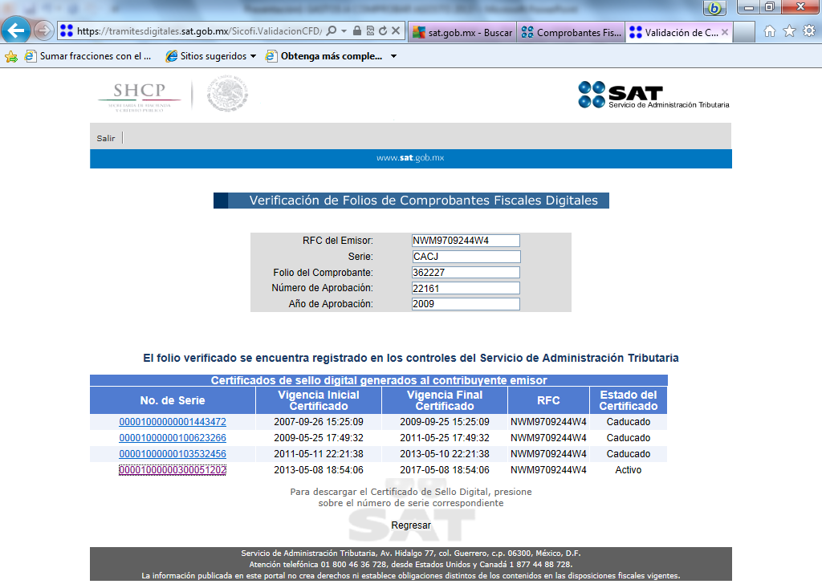

VERIFICACIÓN MANUAL DE UN CFDI

https://verificacfdi.facturaelectronica.sat.gob.mx/

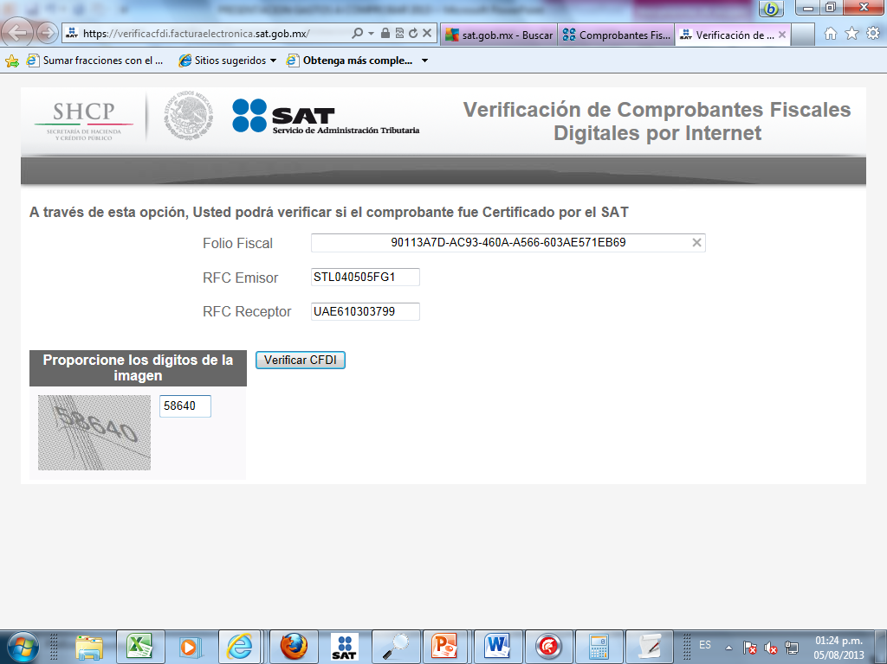

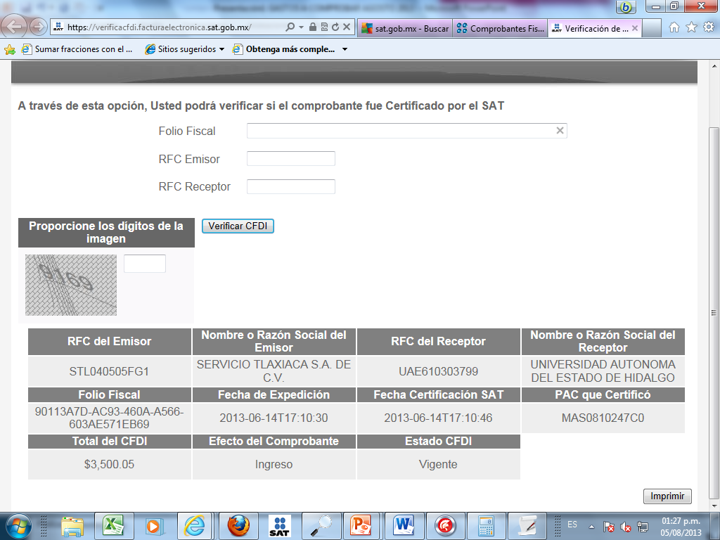

VERIFICACIÓN MANUAL DE UN COMPROBANTE DE RÉGIMEN DE INCORPORACIÓN FISCAL
https://verificacfdi.facturaelectronica.sat.gob.mx/

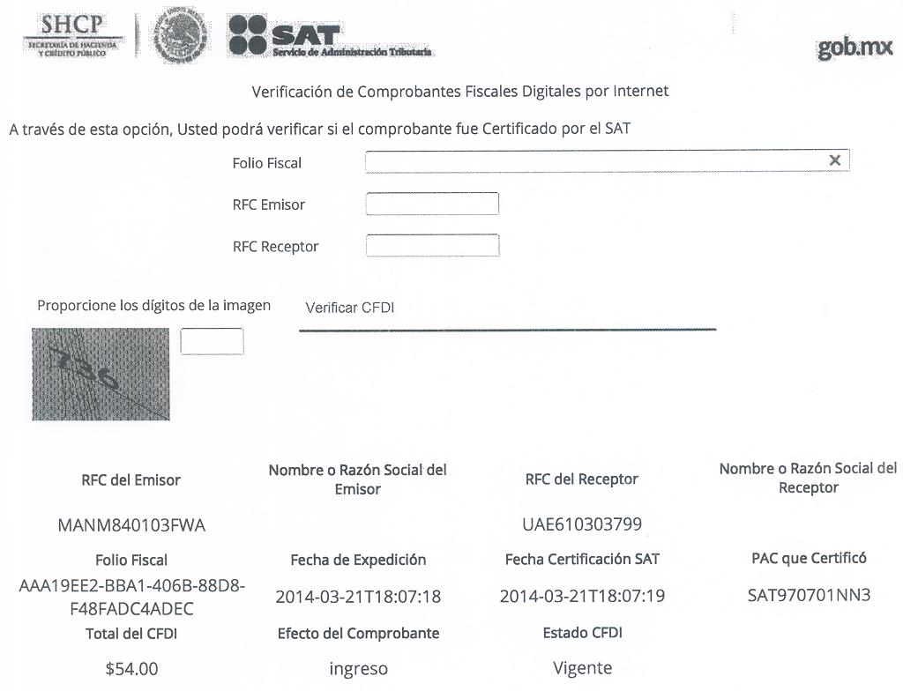

VERIFICACIÓN MANUAL DE UN CBB

https://www.consulta.sat.gob.mx/SICOFI_WEB/ModuloSituacionFiscal/VerificacionComprobantes.asp

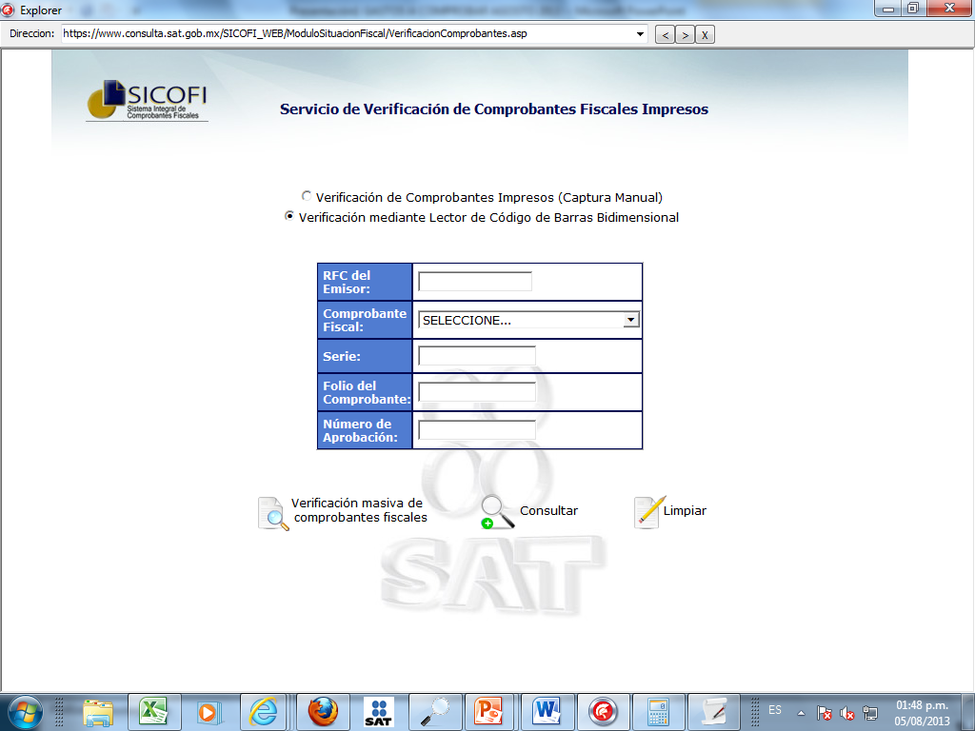
C

Políticas Internas
- No se aceptan comprobaciones parciales, cambios de partidas, pagos con vales de despensa, gastos personales, vinos y licores, ni aquellas que consideren propinas, (en este caso el rechazo será por la totalidad de la factura).
- Evitar el mal uso del RFC de la Universidad Autónoma del Estado de Hidalgo, por lo cual se debe solicitar única y exclusivamente facturas por el monto autorizado.
- Las facturas por concepto de adquisición de activo fijo deberán contar con el sello de inventario de la Dirección de Recursos Materiales; en el caso de acervo bibliográfico deberá contar con el sello de inventario de la Dirección de Bibliotecas y Centros de Información.
- Las comprobaciones de recursos específicos PIFI se presentarán en original y dos copias en el Departamento de Control Presupuestal, donde igualmente se validará el adjunto de los archivos *.XML Y PDF en la aplicación correspondiente.
Los gastos del fondo PROMEP deberán contener el visto bueno de la División de Investigación y Posgrado (Área Apoyo PROMEP).
- Será motivo de sanción el hecho de presentar en la comprobación documentos y recibos duplicados, alterados o apócrifos, los cuales serán turnados a la Dirección General Jurídica para su seguimiento.
- Las fechas de las facturas de comprobación deben comprender el período de la actividad para lo que fue solicitado el recurso y de acuerdo a las partidas presupuestales que se señalan en el Clasificador por Objeto del Gasto emitido por el Consejo Nacional de Armonización Contable, CONAC.
- Cuando la Universidad Autónoma del Estado de Hidalgo deposita a proveedores o becarios, el responsable del gasto tendrá que solicitar oportunamente copia del depósito correspondiente para realizar el trámite de factura ante el proveedor y así poder comprobar
- Cuando exista diferencia entre el importe del cheque y el importe de la comprobación se realizará el depósito en ventanilla por el concepto de “Ingresos por devolución de solicitud Electrónica”.
- Cuando la ejecución del gasto sea en el extranjero, deberán incluir la moneda y tipo de cambio vigente, anexando algún documento comprobatorio de la transacción en donde se haga mención del tipo de cambio utilizado.
- Alumnos que realizan movilidad académica en el país deberán entregar facturas con requisitos fiscales, aquellos que realizan movilidad en el extranjero anexar los comprobantes correspondientes.
Las comprobaciones de becarios deberá realizarlas el responsable del proyecto, además de anexar los archivos *. XML Y PDF en la aplicación correspondiente.
- Las comprobaciones deben realizarse por cada cheque emitido de acuerdo al recurso otorgado Federal Genérico, Federales Específicos (PROMEP, PIFI, ANUIES), Estatal Genérico, Ingresos Propios así como Autogenerados.

- Los recursos de caja chica deben ser comprobados únicamente con gastos de conservación y mantenimiento menor de inmuebles (No incluir gastos personales, notas de consumo, comprobantes por concepto de reuniones de trabajo, viáticos y gasolina).
- En las comprobaciones de la partida de Combustibles y Lubricantes se deberá anexar la bitácora respectiva debidamente requisitada con el Visto Bueno del Responsable Administrativo correspondiente.
- La documentación comprobatoria relativa al mantenimiento de mobiliario y equipo de oficina, así como equipo de cómputo y comunicaciones, deberá indicar el bien mueble al que se le realizó el servicio, el nombre del resguardatario, la ubicación, marca, modelo, número de serie y el número de inventario, como se especifica en la bitácora.
- En la documentación comprobatoria deberá estamparse el sello de responsabilidad por parte del titular de la entidad, con nombre y firma autógrafa en un espacio que no afecte la legibilidad del documento.
- Aquellos comprobantes expedidos en donde no se especifique el desglose de los productos adquiridos, será indispensable anexar el ticket de la compra.
- Tratándose de facturas electrónicas se deberá anexar los archivos *.XML y PDF, para tal efecto deberá accesar en la aplicación correspondiente que se encuentra en la siguiente liga:
http://drf.uaeh.edu.mx/daf/drf/deudoresdiversos/comprobargastos/index.php
Una vez validadas dichas facturas no se podrán sustituir.

- De acuerdo a disposiciones emitidas por el SAT, el archivo que tiene validez es el *.XML por tal motivo todos aquellos CFDI impresos que no cuenten con el archivo *.XML y PDF no serán considerados para la comprobación del gasto.
- Toda ministración de recursos debe quedar comprobada antes del cierre del ejercicio al que corresponde.

